**INFORME Nº 072-2022-GR. APURIMAC/GRI/SGO/MRLL**

Al : Ing. **GUIDO ELGUERA CURI.**

Residente de Obra.

De : **Ing. Manuel Raúl Lívano Luna.**

Especialista En Informática y Telecomunicaciones

Asunto : **Remite Informe de actividades correspondiente al mes de setiembre.**

**Fecha : Abancay, 03 de agosto del 2022.**

Tengo el agrado de dirigirme a Usted, con la finalidad de saludarlo muy cordialmente y a la vez remitirle a través del presente las actividades realizadas el mes de setiembre del 2022, del proyecto **“MEJORAMIENTO DEL SERVICIO EDUCATIVO EN LA I.E.P. N° 54002 SANTA ROSA E.I.E.S. SANTA ROSA DEL DISTRITO DE ABANCAY-REGION APURIMAC”. CODIGO SNIP 167720. META 0043.** Especialidad de Instalaciones Especiales.

|  |  |  |
| --- | --- | --- |
| **CUADRO DE LABORES REALIZADAS** | | |
| 1.- | Instalación de cajas toma datos en el bloque N°08, nivel 1,2,3  Instalación de gabinetes en el bloque N°03 y N°07  Instalación y configuración de switch | Del 01 de **agosto** al 10 de **agosto** del 2022. |
| 2.- | Instalación de cámaras IP PoE PTZ | Del 12 de **agosto** al 17 de **agosto** del 2022. |
| 3.- | Instalación de sensores contra incendio  Instalación de UPS | Del 19 de **agosto** al 24 de **agosto** del 2022. |
| 4.- | Cableado Back Bones | Del 26 de **agosto** al 30 de **agosto** del 2022. |

De la misma manera se realizaron reuniones de coordinación con el equipo técnico de la obra, de la misma manera se presentó documentación solicitada por la supervisión de obra.

Sin otro particular en cuanto informo a Usted para su conocimiento y fines pertinentes, y hago propicio para hacerle presente las muestras de mi estima personal.

Atentamente

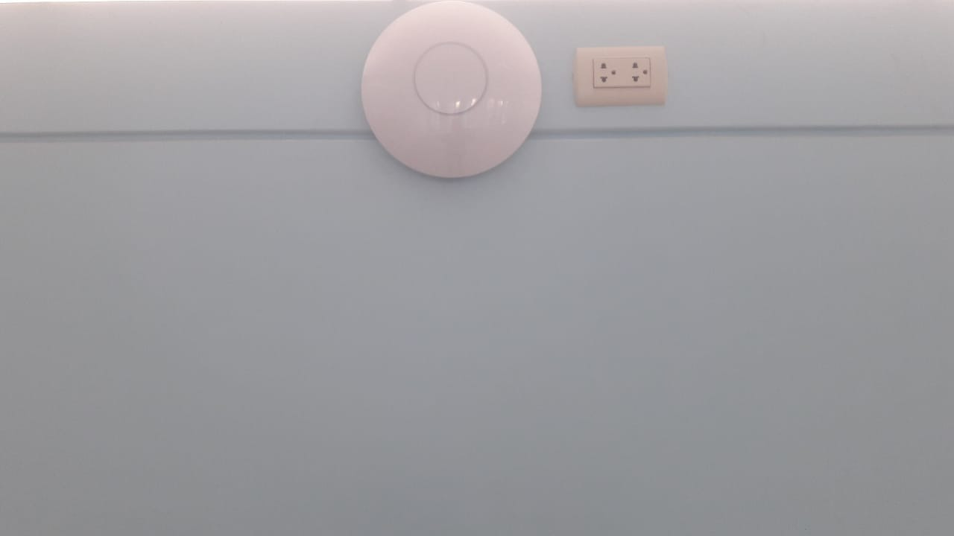

instalación de Access Point en los bloque 6, 8, 4

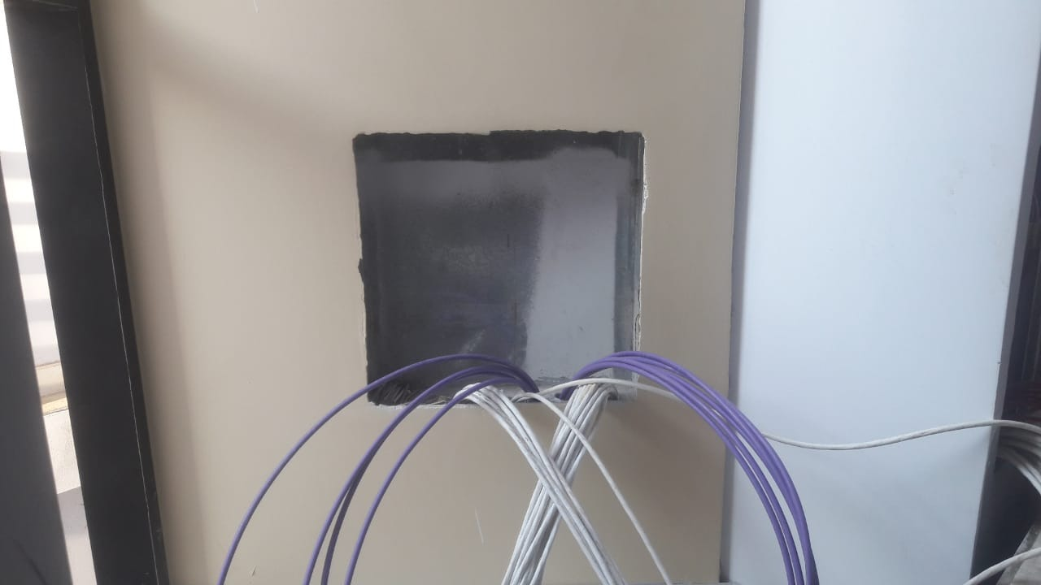

Cableado de back bones bloque 3 y 7

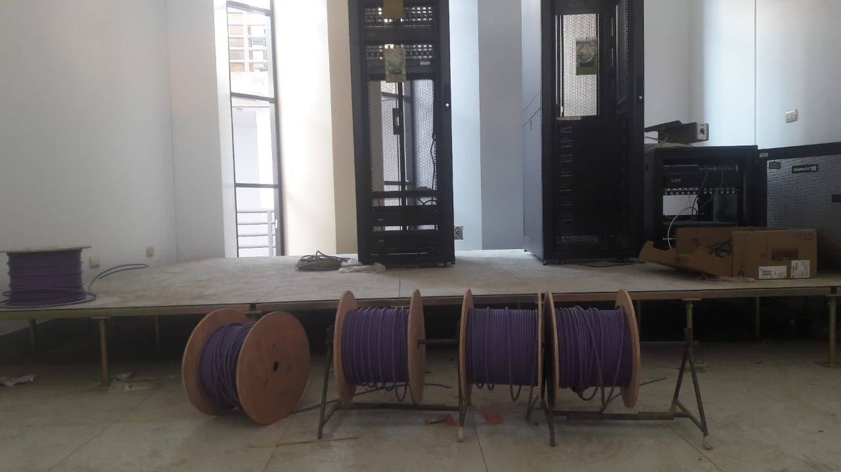

Acometida de back bones bloque 10 centro de comunicaciones principal.

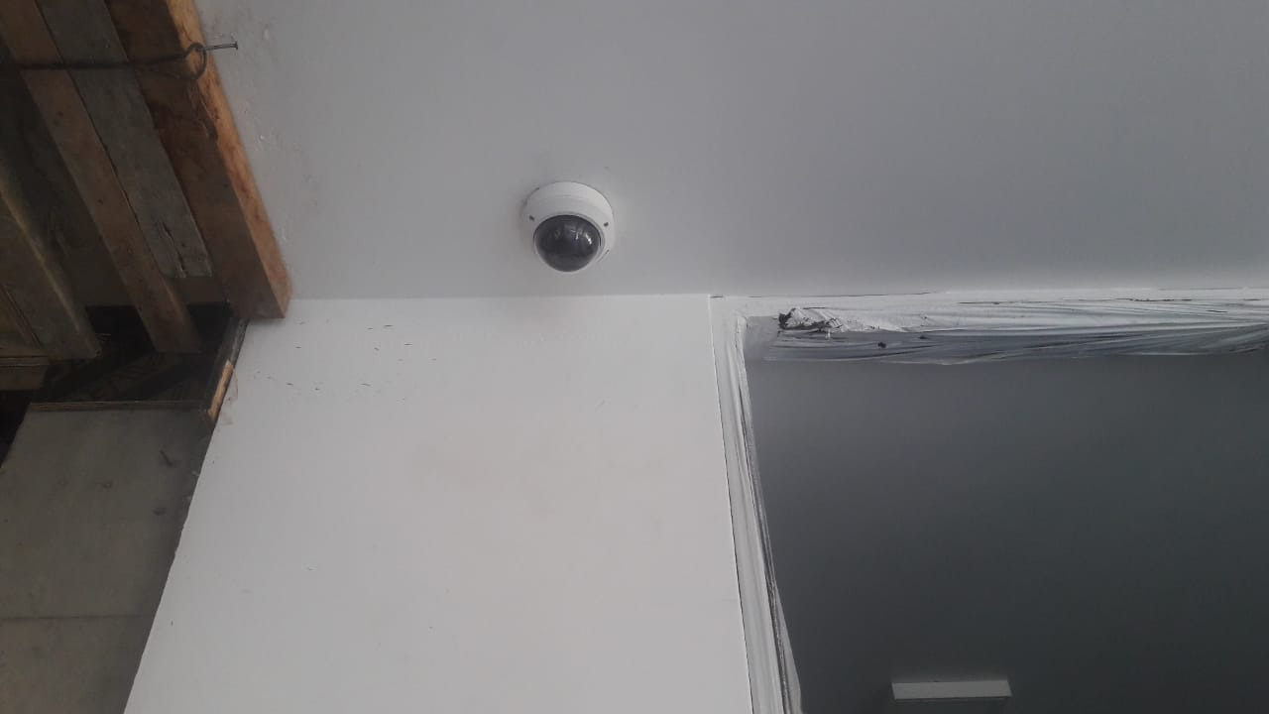

Instalación de cámaras IP bloque 4, 1, 3, 7

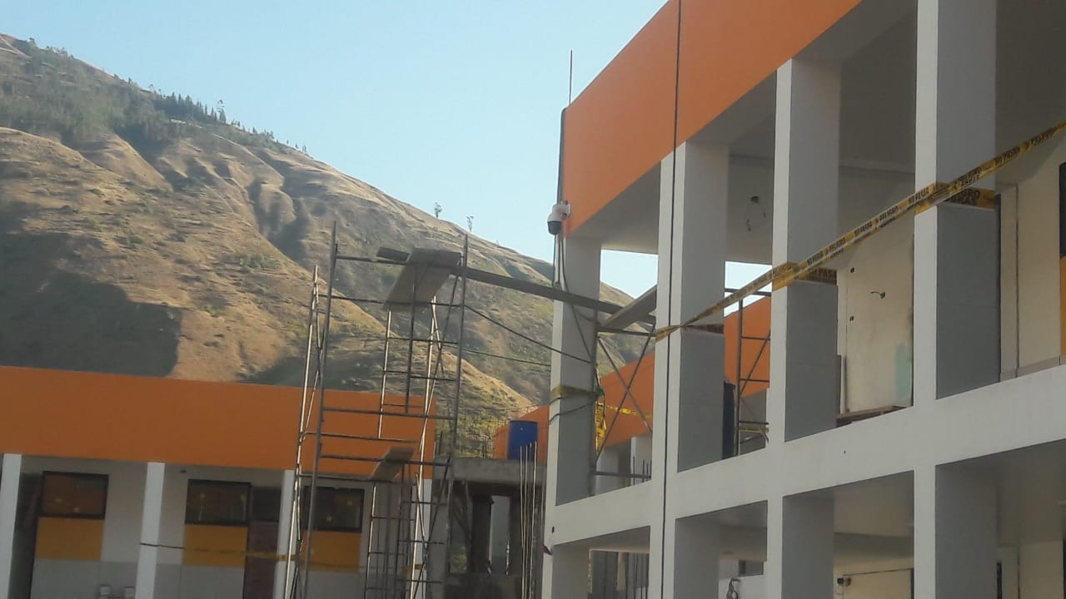

Instalación de cámaras PTZ bloque 7 y 11